UNIVERSIDAD AUTÓNOMA DE BAJA CALIFORNIA
FACULTAD DE CIENCIAS QUÍMICAS E INGENIERÍA
Análisis de alternativas y selección justificada de la solución
Sistema escalable de seguridad residencial
Hamed Valdez Jason Alejandro
1290897
José Isabel García Rocha
Proyecto de Carrera
5 de octubre de 2026

1. Introducción
Este documento compara dos alternativas técnicas completas para implementar el sistema escalable de seguridad residencial y justifica la selección de una de ellas a partir de una matriz de decisión ponderada. Ambas alternativas cumplen con los requisitos obligatorios definidos previamente para el proyecto, entre ellos la cámara obligatoria, la sirena como salida física y la operación local ante pérdidas de Internet, de modo que la comparación se centra en la forma en que cada arquitectura resuelve esas funciones y no en si las cumple o no.
2. Alternativa A. HUB local por vivienda con nodos ESP-NOW
En esta alternativa cada vivienda cuenta con un controlador principal o HUB basado en ESP32, responsable de la lógica crítica de armado, desarmado y procesamiento de alarma. Los sensores de apertura y movimiento se conectan a nodos ESP32-C3 independientes que se comunican con el HUB mediante ESP-NOW, sin necesidad de conectarse individualmente al router de la vivienda.
Sistema embebido
HUB basado en ESP32 con firmware propio para gestionar zonas, estados de armado y desarmado, retardos y activación de la sirena. Los nodos ESP32-C3 ejecutan un firmware ligero enfocado en leer el sensor y transmitir el evento.
Sensores y actuadores principales
Sensores magnéticos de apertura, sensor PIR de movimiento, sirena de 12V como actuador local y cámara ESP32-CAM para evidencia fotográfica.
Comunicación
ESP-NOW entre nodos y HUB para eventos cortos de sensores, MQTT sobre TLS entre el HUB y el backend para el registro de eventos y estados, y un canal separado por HTTPS para las fotografías capturadas por la cámara.
Backend y servicio en la nube
API propia desplegada en un VPS que recibe una conexión por vivienda, lo que mantiene un número de conexiones simultáneas relativamente bajo.
Base de datos
Modelo relacional que administra viviendas, zonas, nodos, sensores, eventos, estados y evidencia fotográfica.
Frontend
Aplicación móvil para Android e iOS, utilizada para armar, desarmar, configurar el sistema y consultar historial y evidencia.
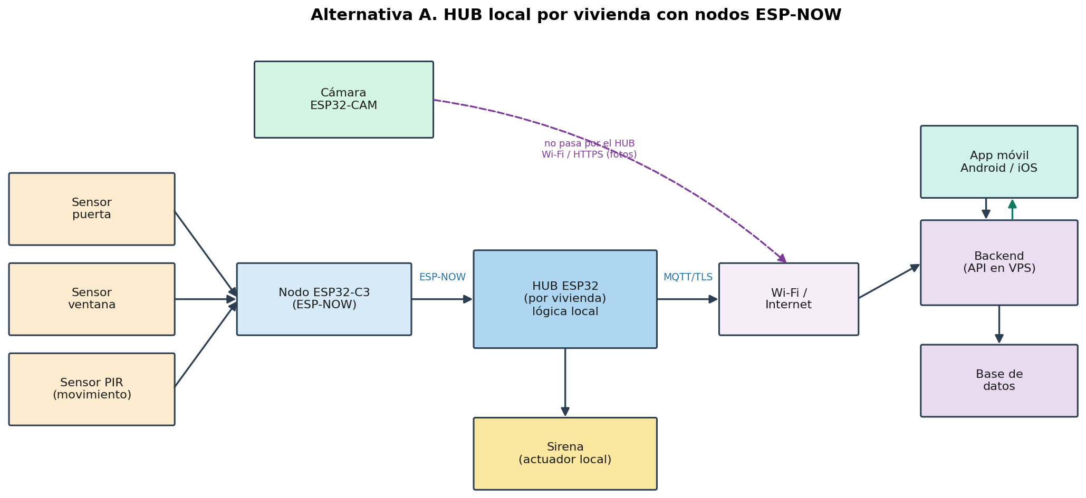
3. Alternativa B. Nodos Wi-Fi independientes conectados directamente a la nube
En esta alternativa no existe un HUB local. Cada sensor y la cámara cuentan con su propio módulo Wi-Fi y se conectan de forma independiente al router de la vivienda, enviando sus eventos directamente al backend. La sirena se controla mediante un nodo adicional que recibe comandos remotos desde el backend.
Sistema embebido
Cada sensor incorpora su propio microcontrolador con Wi-Fi, sin una capa intermedia que concentre la lógica de la vivienda. La lógica de armado y desarmado se traslada principalmente al backend.
Sensores y actuadores principales
Los mismos sensores magnéticos, sensor PIR, sirena y cámara utilizados en la alternativa A, pero cada uno operando como un dispositivo de red independiente.
Comunicación
Wi-Fi directo de cada nodo al router doméstico y de ahí a Internet, con una sesión MQTT o HTTPS propia por dispositivo en lugar de una sola conexión concentrada por vivienda.
Backend y servicio en la nube
La misma API, pero debe atender una conexión simultánea por cada sensor de cada vivienda, lo que incrementa la carga de conexiones TLS respecto a la alternativa A.
Base de datos
El mismo modelo de datos utilizado en la alternativa A, sin diferencias relevantes derivadas de la arquitectura de comunicación.
Frontend
La misma aplicación móvil descrita en la alternativa A.
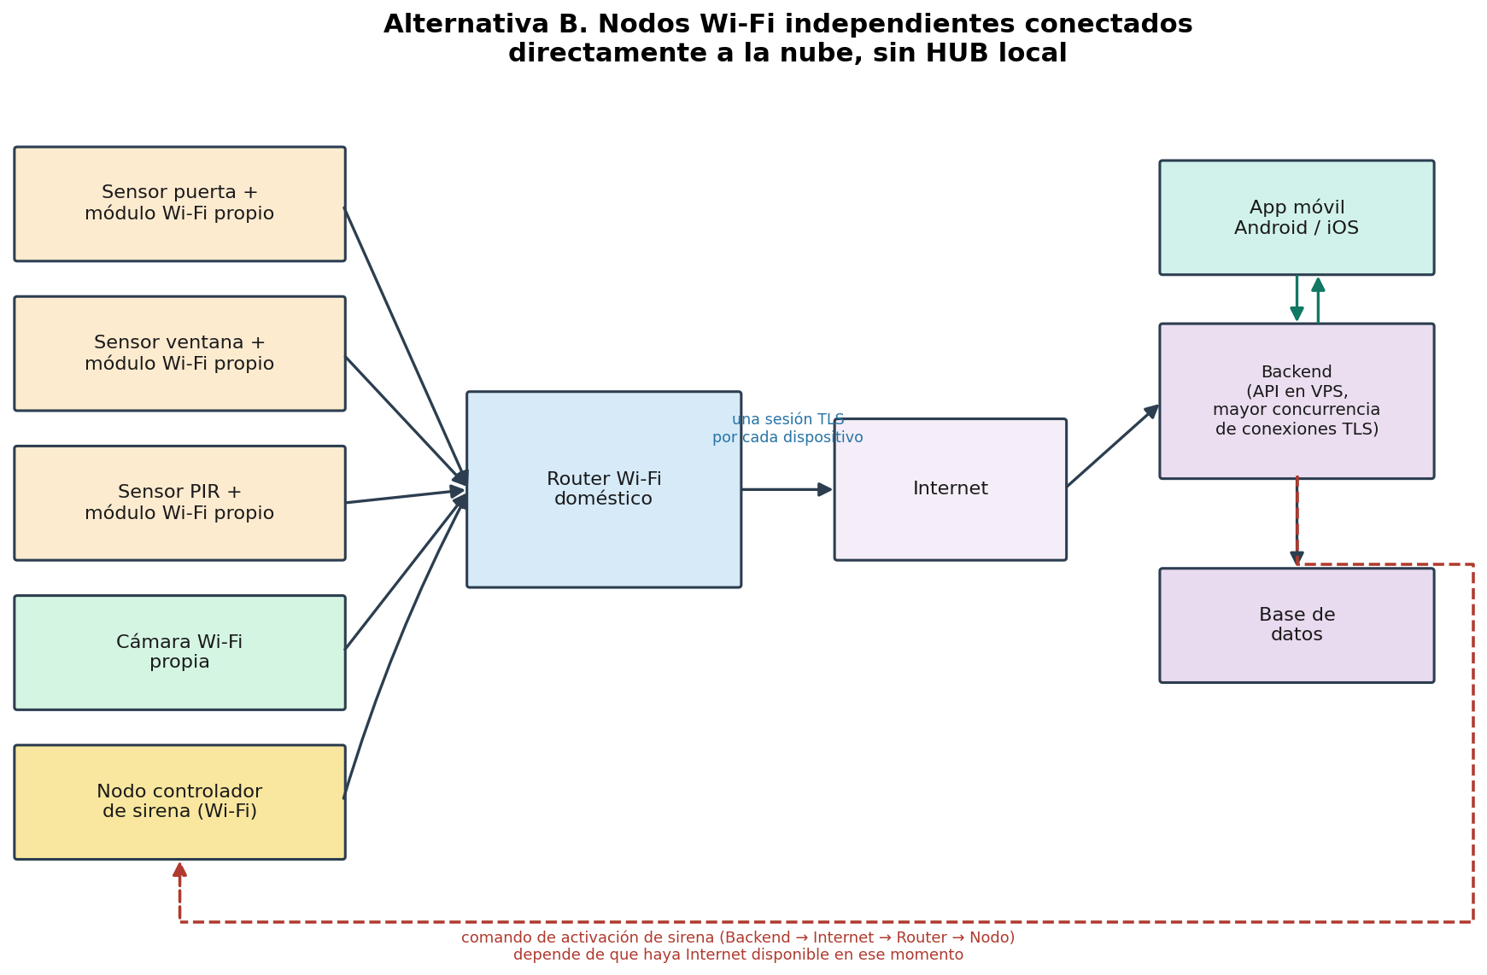
4. Comparación entre alternativas
La siguiente tabla compara ambas alternativas en los aspectos técnicos relevantes para el proyecto.
Aspecto | Alternativa A. HUB con ESP-NOW | Alternativa B. Nodos Wi-Fi directos
Sistema embebido | ESP32 como HUB por vivienda, ejecuta la lógica local de armado, desarmado y alarma. Nodos ESP32-C3 para sensores | Cada sensor lleva su propio microcontrolador con Wi-Fi (ESP32 o ESP8266), sin un HUB central que concentre la lógica
Sensores y actuadores principales | Sensor magnético de puerta y ventana, sensor PIR, sirena controlada por el HUB, cámara ESP32-CAM | Los mismos sensores y sirena, pero cada uno conectado de forma independiente a la red Wi-Fi de la vivienda
Comunicación | ESP-NOW entre nodos y HUB para eventos cortos, MQTT sobre TLS entre HUB y backend, HTTPS separado para fotografías | Wi-Fi directo de cada nodo al router doméstico y de ahí a Internet, con una sesión MQTT o HTTPS por dispositivo
Backend y servicio en la nube | API propia en un VPS que atiende un número reducido de conexiones, una por HUB | La misma API pero debe atender una conexión simultánea por cada sensor de cada vivienda, lo que incrementa la carga
Base de datos | Modelo multivivienda, zona, nodo y sensor, igual en ambas alternativas | Mismo modelo de datos, sin diferencias relevantes en este aspecto
Frontend | Aplicación móvil Android/iOS para armado, desarmado, configuración, historial y alertas | La misma aplicación móvil, sin cambios relevantes derivados de la arquitectura de comunicación
Costo | Nodos económicos basados en ESP32-C3, menor costo por unidad de radio | Cada nodo requiere un módulo Wi-Fi más capaz, con un costo unitario similar o ligeramente mayor
Complejidad | Requiere programar dos capas, el protocolo ESP-NOW y la lógica del HUB, lo que implica mayor trabajo inicial de diseño | Cada nodo se programa de forma más directa contra el backend, con una arquitectura conceptualmente más simple
Tiempo de desarrollo | Mayor tiempo inicial por la capa adicional de comunicación local y la lógica del HUB | Tiempo de desarrollo inicial menor, al no requerir un protocolo de enlace local adicional
Seguridad, cuando corresponda | Los nodos no exponen credenciales de Wi-Fi, solo el HUB se conecta a Internet, lo que reduce la superficie expuesta | Cada nodo almacena credenciales de la red Wi-Fi y debe manejar su propia sesión segura, lo que multiplica los puntos de exposición
5. Matriz de decisión ponderada
Se utilizó una escala de 1 a 5, donde 1 representa una condición poco favorable y 5 una condición muy favorable. Los pesos reflejan la importancia de cada criterio para un sistema de seguridad residencial escalable, dando mayor peso a la operación sin Internet y al consumo energético por tratarse de requisitos obligatorios y de dispositivos alimentados por batería.
Criterio | Peso | Calificación A | Ponderado A | Calificación B | Ponderado B
Operación local sin Internet | 20% | 5 | 1.00 | 2 | 0.40
Escalabilidad multivivienda y multisensor | 15% | 4 | 0.60 | 3 | 0.45
Consumo energético de los nodos | 15% | 5 | 0.75 | 2 | 0.30
Seguridad de la comunicación | 15% | 4 | 0.60 | 3 | 0.45
Costo total estimado del prototipo | 15% | 4 | 0.60 | 3 | 0.45
Complejidad de instalación y mantenimiento | 10% | 3 | 0.30 | 4 | 0.40
Tiempo de desarrollo estimado | 10% | 3 | 0.30 | 4 | 0.40
Total | 100% |  | 4.15 |  | 2.85
6. Justificación de la alternativa elegida
Se selecciona la Alternativa A, HUB local por vivienda con nodos ESP-NOW, con un puntaje ponderado de 4.15 frente a 2.85 de la Alternativa B. La diferencia no se basa en que la Alternativa A sea más conocida o más sencilla para el equipo, de hecho la matriz reconoce que la Alternativa B resulta más simple de programar y ligeramente más rápida de desarrollar en una primera etapa.
La selección se basa en que la Alternativa A cumple de forma más directa los requisitos obligatorios del proyecto. Al concentrar la conexión a Internet únicamente en el HUB, la lógica crítica de armado, desarmado y alarma puede seguir operando durante una pérdida temporal de conectividad, mientras que en la Alternativa B cada nodo depende de su propia conexión Wi-Fi para reportar eventos y recibir comandos, lo que la hace más vulnerable ante fallas de red. La Alternativa A también reduce el consumo energético de los nodos al usar ESP-NOW en lugar de mantener una sesión Wi-Fi por dispositivo, lo cual es relevante porque varios de los nodos funcionarán con batería. Por último, concentrar las credenciales de red y de comunicación únicamente en el HUB reduce la cantidad de puntos donde podría exponerse información sensible, en comparación con tener credenciales de Wi-Fi replicadas en cada sensor.
7. Lista preliminar de materiales
La siguiente lista corresponde a un HUB con tres nodos de sensor, la cámara y la sirena, necesarios para validar la cadena completa del prototipo en la vivienda disponible. Los precios son estimados a partir de proveedores nacionales comunes en componentes electrónicos y pueden variar por proveedor, disponibilidad y fecha de compra.
Componente | Cantidad | Costo unitario aprox. | Subtotal aprox.
ESP32 DevKit V1 (HUB por vivienda) | 1 | $180 | $180
ESP32-C3 (nodo sensor con ESP-NOW) | 3 | $130 | $390
ESP32-CAM con sensor OV2640 | 1 | $200 | $200
Sensor magnético reed (puerta/ventana) | 2 | $45 | $90
Sensor PIR HC-SR501 | 1 | $60 | $60
Módulo relevador 5V de 1 canal | 1 | $40 | $40
Sirena 12V, aproximadamente 100 dB | 1 | $180 | $180
Fuente de alimentación 12V 2A | 1 | $150 | $150
Batería 18650 con módulo de carga TP4056 | 3 | $90 | $270
Adaptador USB-serial FTDI (programación ESP32-CAM) | 1 | $90 | $90
Kit de cables dupont, protoboard y conectores | 1 | $150 | $150
Gabinete plástico para HUB y para cámara | 2 | $120 | $240
Total aproximado del prototipo (moneda nacional) |  |  | $2040
8. Estimación preliminar de costos recurrentes
Además del costo del prototipo físico, el proyecto requiere servicios recurrentes para el backend, la base de datos y la comunicación con la nube. La siguiente estimación corresponde a un servicio básico, suficiente para las pruebas del semestre, y no representa un costo definitivo de producción.
- VPS básico para backend y broker MQTT propio, aproximadamente 100 a 180 pesos mensuales
- Dominio para el backend, aproximadamente 250 pesos anuales
- Almacenamiento adicional para evidencia fotográfica, aproximadamente 30 a 60 pesos mensuales según el volumen de imágenes
- Notificaciones push mediante un servicio con capa gratuita suficiente para el número de usuarios del prototipo
El costo recurrente estimado para la Alternativa A se ubica alrededor de 150 a 250 pesos mensuales. Para la Alternativa B se estima un costo mayor, entre 300 y 450 pesos mensuales, debido a que el backend debe sostener una conexión segura independiente por cada sensor en lugar de una sola conexión por vivienda, lo que normalmente exige un plan de servidor con mayor capacidad.
9. Viabilidad técnica, económica, operativa y temporal
Viabilidad técnica
La arquitectura de la Alternativa A se apoya en tecnologías ya documentadas en la investigación técnica previa, como ESP-NOW y MQTT, por lo que se considera viable para un prototipo académico, sujeta a las pruebas de alcance y consumo que todavía deben realizarse.
Viabilidad económica
El costo estimado del prototipo, alrededor de dos mil pesos, junto con un costo recurrente moderado, resulta accesible para un proyecto de este tipo y se mantiene dentro de un rango de costo moderado definido en el alcance del proyecto.
Viabilidad operativa
Se cuenta con acceso a una vivienda real para instalar y probar el HUB, los nodos y la cámara, lo que permite validar el funcionamiento sin depender de una instalación comercial.
Viabilidad temporal
El desarrollo de la Alternativa A implica una carga inicial mayor por la programación de dos capas de comunicación, por lo que el cronograma del semestre debe priorizar primero el núcleo obligatorio antes de dedicar tiempo a funciones experimentales como la detección de objetos.
10. Restricciones y riesgos técnicos principales
Riesgo o restricción | Descripción | Mitigación propuesta
Alcance real de ESP-NOW | El alcance dentro de la vivienda puede ser menor al esperado por paredes u obstáculos | Pruebas tempranas de rango, reubicación de nodos o repetidor intermedio si es necesario
Límite de pares por HUB | ESP-NOW documenta un número máximo de dispositivos emparejados por HUB | Definir y documentar el número máximo de nodos por vivienda como restricción del prototipo
Calidad de la cámara | El sensor OV2640 puede resultar insuficiente en condiciones de poca luz o contraluz | Plan de pruebas de cámara y posible migración a un sensor superior si las pruebas lo justifican
Consumo energético de nodos | El consumo real puede ser mayor al reportado en el datasheet del chip, reduciendo la autonomía | Medición experimental de consumo real y ajuste del uso de deep sleep
Interrupciones de Internet residencial | La conexión doméstica puede fallar de forma temporal | Buffer local de eventos en el HUB y sincronización posterior, ya contemplado en el alcance
Exposición de credenciales | Las credenciales de red y los mecanismos de autenticación son datos sensibles | Definir el esquema de autenticación y cifrado en los talleres de seguridad posteriores
Acceso limitado a viviendas reales | No se garantiza instalación física en más de una vivienda durante el semestre | Demostrar la escalabilidad mediante configuración y pruebas lógicas, según el alcance aprobado
11. Actualización del alcance aprobado
La selección de la Alternativa A confirma decisiones de diseño ya adoptadas previamente en el proyecto, como el uso de un ESP32 como HUB, ESP-NOW para los nodos de sensor, la cámara ESP32-CAM y MQTT sobre TLS para la comunicación con el backend. Por esta razón no se requiere modificar el alcance aprobado en talleres anteriores.
Se documenta como precisión adicional que el número máximo de nodos ESP-NOW por HUB deberá definirse y validarse de forma experimental, ya que representa un límite técnico real de la tecnología seleccionada que no se había hecho explícito antes de este análisis.

